"PERO AHORA QUE ESTÁS JODIDA, NICARAGÜITA, HOY TE QUIERO MUCHO MÁS"

**José I. González Faus, al presidente Ortega: "Le sería más sanador retirarse dignamente"**

"Un gobierno que no escucha y no dialoga con su pueblo, solo puede ser un gobierno de extrema derecha"

José Ignacio G. Faus, 13 de julio de 2018 a las 08:29

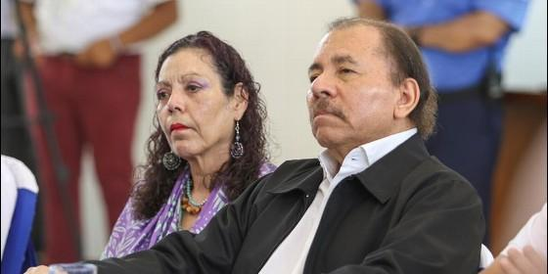

Ortega y Murillo

[RELIGIÓN](http://www.periodistadigital.com/religion) | [OPINIÓN](http://www.periodistadigital.com/religion/opinion)

Cuando un gobernante sabe que su permanencia en el poder ha pagado ya un precio de 300 víctimas mortales, la más elemental obligación moral de tal gobernante es no querer permanecer a ese precio

(*José I. González Faus sj*, teólogo).- **Señor Presidente**: No sé si estas letras llegarán alguna vez a sus manos. Quisiera que al menos lleguen a aquellos a los que usted anda pisoteando sin escrúpulos. Supe de usted allá por el 1980, cuando acababa de triunfar la revolución sandinista (hoy traicionada por usted), y en plena campaña de alfabetización.

**Soy "hermano" de Fernando Cardenal** (una de las personas más honestas que he conocido) y el provincial de los jesuitas de Centroamérica, César Jerez, me invitó entonces a Nicaragua para dar algunas charlas en apoyo de la recién nacida revolución. Fruto de aquella estancia fue un librito ("Paseo por la resurrección y la muerte") que comparaba las situaciones de Nicaragua y El Salvador. El título ya refleja mi apoyo a la revolución, aunque siempre intenté que fuera un apoyo crítico, lo cual me valió algunos recelos en aquella hora de entusiasmo casi ciego.

Recuerdo una larga conversación que tuve en Estelí con un muchacho alfabetizador que me pintaba entusiasmado las maravillas que se iban a producir en Nicaragua en los próximos años. Y como yo (creo que para evitarle desengaños) intentaba templar gaitas, aludiendo a las dificultades (EEUU, el poder del Capital, la tendencia de las izquierdas a desunirse, o que todo lo bueno y prometedor que nace en este mundo nunca nace inmaculado sino que siempre está amenazado por algún "pecado original"....), el pobre muchacho se cansó al final y me gritó: **"vos sos un matizón"**... Poco pensaba yo que años después estaría matizando no las ilusiones revolucionarias, sino las atrocidades contrarrevolucionarias de un sandinista. Y más de una vez me he preguntado qué habrá sido de aquel muchacho tan encantador y qué habrá tenido que soportar.

De aquellos días recuerdo dos frases que hoy quisiera poner aquí de relieve: **"los ojos de todo el mundo están fijos en Nicaragua"**. Entonces era una especie de invitación al buen ejemplo. Hoy se ha convertido en una petición a todo el mundo para que mire otra vez a esa querida Nicaragüita, que ya no está abonada solo con la sangre de Diriangen, sino con la de tantos jóvenes caídos, antaño luchando contra Somoza y hoy contra un nuevo somozismo inesperado entonces.

La otra frase la oí varias veces en mi comunidad (por allá por Bosques de Altamira), cuando alguno de los 9 comandantes (Bayardo Arce o quien fuese) parecía destacar o cobrar protagonismo: **"no, no, que nadie acapare todo el poder, que sea un poder compartido..."**. Tengo para mí que la perversión de una parte del sandinismo comenzó en la medida en que se fue acabando eso del poder compartido. Y hoy se percibe eso en su situación.

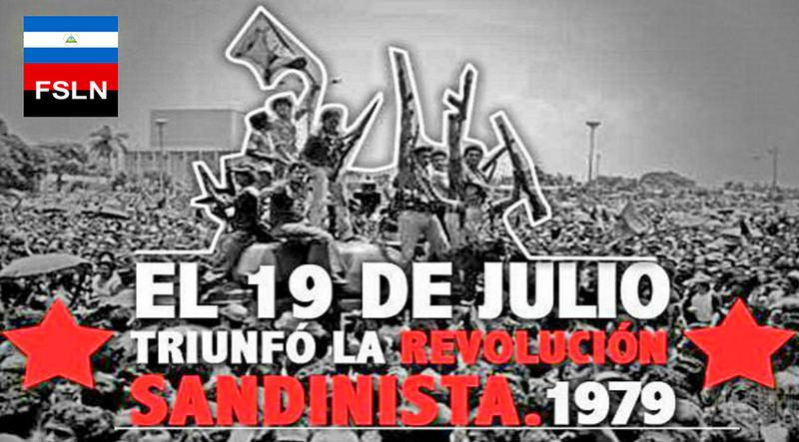

No entraré ahora en análisis concretos que no puedo hacer desde tan lejos. He venido oyendo que su gobierno se había convertido en una dictadura que acaparaba todos los poderes y que "compraba el voto" de los más pobres a base de limosnas desde el poder, pero no ganaba ese voto a base de estructuras justas.**Fui siendo testigo del desengaño de los hermanos Cardenal** y de algún otro miembro del primer gobierno sandinista, así como de plumas célebres de la cultura nica (Sergio Ramírez o Gioconda Belli...).

Supe también de la creación del movimiento de renovación sandinista y de la misteriosa muerte de Herty Lewites que lo decapitó. Canté en El Salvador, con algunos alumnos y alumnas centroamericanas la variante del "Ay Nicaragua":**"pero ahora que estás jodida, Nicaragüita, hoy te quiero mucho más"**. Y en ese Salvador tuve como alumno en teología al actual rector de la UCA de Managua, uno de los mejores alumnos que he tenido en mi ya larga trayectoria, hoy formalmente amenazado de muerte y que dice que no quiere tener guardaespaldas porque Msr. Romero tampoco lo tuvo... Todos esos datos me parecen como metástasis sucesivas de un cáncer que iba progresando.

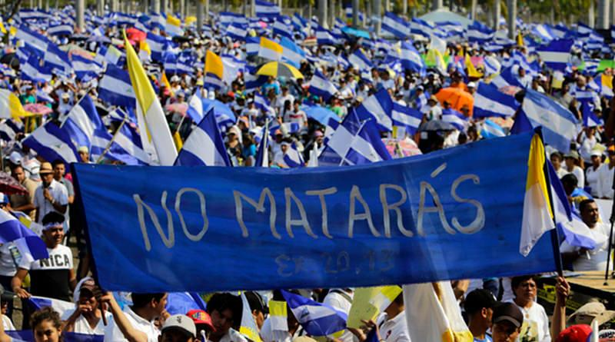

Y si hoy le escribo esta carta es para decir que ese cáncer ha llegado a su hora final y que **está usted en el dilema de proporcionar a su gobierno una muerte digna o caer con la misma muerte infame de un nuevo Somoza**, que se llevó a la tumba infinidad de vidas inocentes. Se le ha ofrecido diálogo desde varias plataformas laicas y desde el obispado y la iglesia nicaragüense. Abra usted los ojos por favor, que luego será tarde. Y no olvide ese viejo refrán de los romanos: "nada hay peor que la corrupción de lo mejor" (corruptio optimi pessima)

**Cuando un gobernante sabe que su permanencia en el poder ha pagado ya un precio de 300 víctimas mortales, la más elemental obligación moral de tal gobernante es no querer permanecer a ese precio**. Si se cree usted con derecho a seguir en el poder por haber sido elegido, recuerde la frase de A. C. Sandino: "el derecho de los débiles es más sagrado que el derecho de los poderosos". Y débiles son los que se ven disparados mientras que poderosos son los que disparan.

Por todo eso, **le sería a usted mucho más sanador y mucho más humanizador retirarse dignamente y tener una temporada de silencio, receso o reflexión**, preguntándose cómo ha sido posible que aquellas ilusiones de 1979 hayan ido a parar en las lágrimas del 2018, que no desaparecer de alguna otra manera menos digna, pero posible desde la locura pasional que suele desencadenar la represión violenta prolongada.

Pero no le pido que me haga caso a mí que soy un don Nadie. Haga caso y escuche a tantas voces de su pueblo. Recuerde solo:**un gobierno que no escucha y no dialoga con su pueblo, solo puede ser un gobierno de extrema derecha**. Y creo que Sandino estaría muy de acuerdo con esto. No pasemos de aquel viejo: "Sandino siempre", a un Sandino nunca.